YAZI BAŞLIĞI
Yazar
Selçuk Üniversitesi, Ziraat Fakültesi, … Bölümü, Konya, Türkiye

Yazı içeriği; konunun önemi, prensibi, avantaj-dezavantajları, kullanım alanları, etkileri, tartışma ve sonuç gibi başlıkları içermelidir. Her bir/birkaç cümlenin sonunda alıntılanan kaynak belirtilmelidir (abcde, 2021). Metinde çizelge, şekil, grafik, denklem gibi veriler varsa metin içerisinde belirtilmeli ((Çizelge 1) gibi) ve kaynaklardan sonra verilmelidir.

Metin yazımı ile ilgili detaylar “Genel Kurallar ve Yazım Kuralları” dosyasında belirtilmiştir.

KAYNAKLAR
abcde, (2021) …

Kaynak yazımı “Genel Kurallar ve Yazım Kuralları” dosyasında belirtilen kurallara göre yapılmalıdır.

Çizelge1.Çizelge başlığı (kaynak)
Shop floor | Shop floor 1 | Shop floor 2 | Shop floor 3
# of machines | 20 | 30 | 40
# of Jobs | 50 | 100 | 200

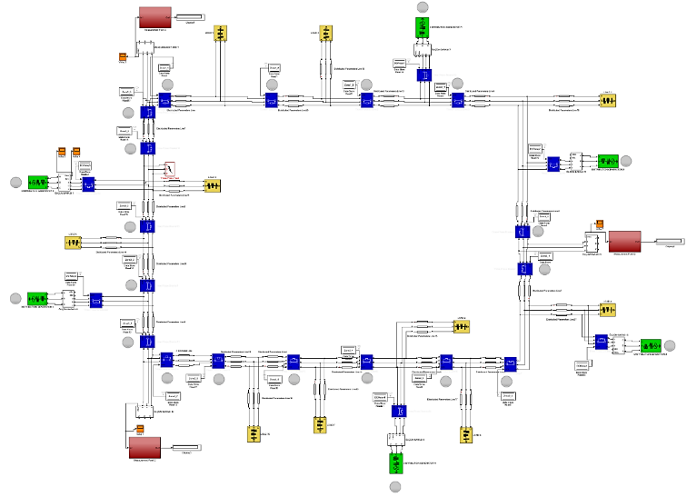
Şekil 1. Şekil başlığı (kaynak)

Grafik 1. Grafik başlığı (kaynak)

